Polohová „potenciální“ energie
Značíme E_{p}
Jednotka J (džaul)
Potenciální energie je rovna práci, kterou musíme vykonat při zdvižení tělesa do nějaké výšky.

E_{p} = m * g * h [J]
E_{p} ……. Polohová energie (J)
m …….. Hmotnost tělesa (kg)
g ……… gravitační konstanta, zrychlení g = 10
h …….. výška (m)

Čím větší hmotnost, tím větší polohová energie.
Čím větší poloha vzhledem k nulové hladině, tím větší potenciální energie.
Polohová energie tělesa závisí na jeho hmotnosti a výšce nad nulovou hladinou „h₀“.
Nulová hladina: Pokud nebude uvedeno jinak, budeme nulovou hladinu vztahovat k povrch Země.
Nulovou hladinu, či-li výšku „h“ můžeme také vztahovat například k podlaze, k desce stolu, k hladině moře, …

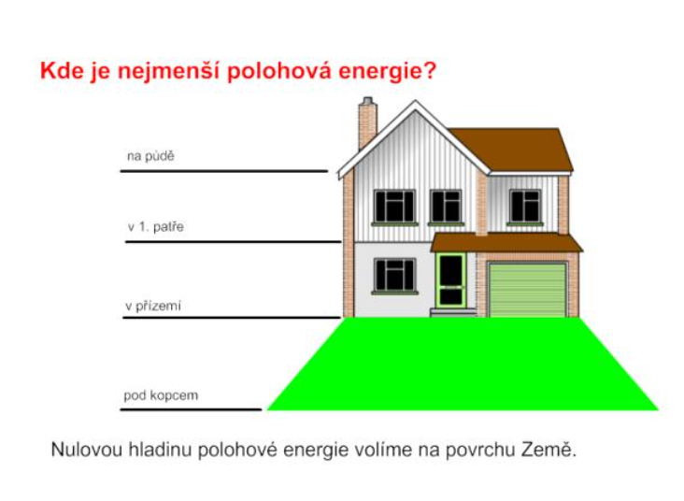
Jablko má určitou polohovou energii k povrchu země.
Kniha na poličce má určitou polohovou energii vzhledem k podlaze.

Příklad: Vysokozdvižný vozík zdvihl paletu se zbožím o hmotnosti 400 kg vzhůru do výšky 2m. Jaká je polohová energie zboží vzhledem k povrchu Země?
m = 400 kg
h = 2 m
g = 10
E_{p} = ? (J)
E_{p} = m * g * h
E_{p} = 400 * 10 * 2
E_{p} = 8000 J = 8 kJ
Polohová energie vozíku je 8 kJ.
Polohová energie pružnosti
Má ji pružina nebo pružně zdeformované těleso.
(péro v autíčku na klíček, péro v natahovacích hodinách, natažená gumička, tětiva luku, …)
K protažení nebo stlačení pružiny musíme vykonat určitou práci. Stejně velkou práci vykoná pružina po uvolnění a její prodloužení zanikne.
Také stlačený plyn nebo pružně zdeformované těleso mají polohovou energii.

Domácí úkol na tento týden (od 16. – 20. 11.) je opsat zápis učiva do sešitu (žlutě podbarvený text) a vypracovat úkoly z učebnice
na str. 38 cv. 1, 2, 3, 4, 5 v sekci úkoly „U“

